
Mein persönlicher Alltags-Check

Wie sieht es bei dir aus? Halte deine Situation im Alltags-Check fest. Kreuze an.
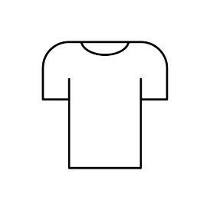
1. Kleidung
1a) Wenn du neue Kleidung brauchst, was magst du lieber?
☐ neue Kleidung aus dem Geschäft / Internet
☐ gebrauchte Kleidung (z. B. von Geschwistern, Freunde, Secondhand, Flohmarkt etc.)
☐ beides gleich gern
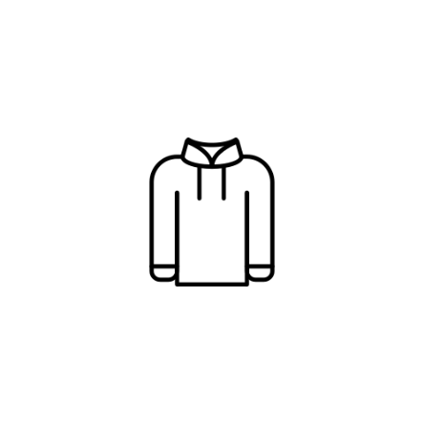
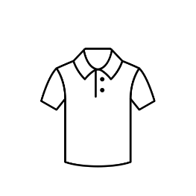
1b) Woher kommen die meisten deiner Kleidungsstücke?
☐ Neu gekauft
☐ Von Geschwistern/Familie/Freunden/Freundinnen
☐ Secondhand/Flohmarkt
☐ Mischung aus allem
1c) Was ist dir bei Kleidung am wichtigsten?
☐ Sie ist von guter Qualität und hält möglichst lange.
☐ Sie sieht cool aus.
☐ Sie ist gerade angesagt/im Trend.
☐ Sie ist von einer bestimmten Marke.
☐ Sie ist günstig.
☐ Anderes: ____________________________
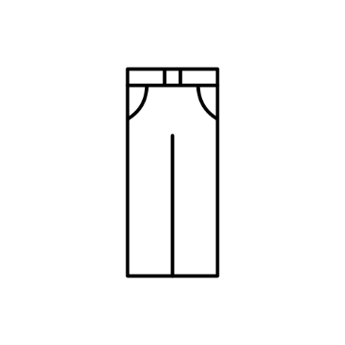
2. Umgang mit Dingen
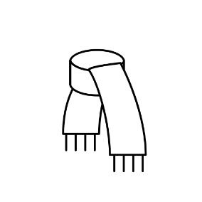
2a) Woher kommen deine Wünsche? (Mehrfachantworten möglich)
☐ Freundinnen/Freunde
☐ Werbung im Internet oder Fernsehen
☐ Social Media/YouTube/TikTok
☐ Geschwister/Familie
☐ Ich habe die Ideen für meine Wünsche selbst.
2b) Was passiert mit Sachen, die du nicht mehr brauchst?
☐ Ich behalte sie; vielleicht brauche ich sie ja irgendwann doch nochmal.
☐ Ich verschenke sie.
☐ Sie werden verkauft oder gespendet.
☐ Ich werfe sie weg.
☐ Anderes: ________________________________________

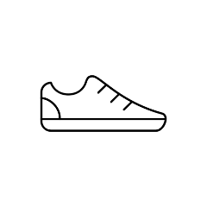
3. Was meinst du? In welchen dieser Länder werden viele deiner Kleidungsstücke produziert? (Mehrfachantworten möglich)
☐ Deutschland ☐ China ☐ Italien ☐ Bangladesch
☐ Türkei ☐ Frankreich ☐ Indien

